1. 登陆样式修改如下：（ok）



1. 首页整体风格如下（左侧tab栏未修改）

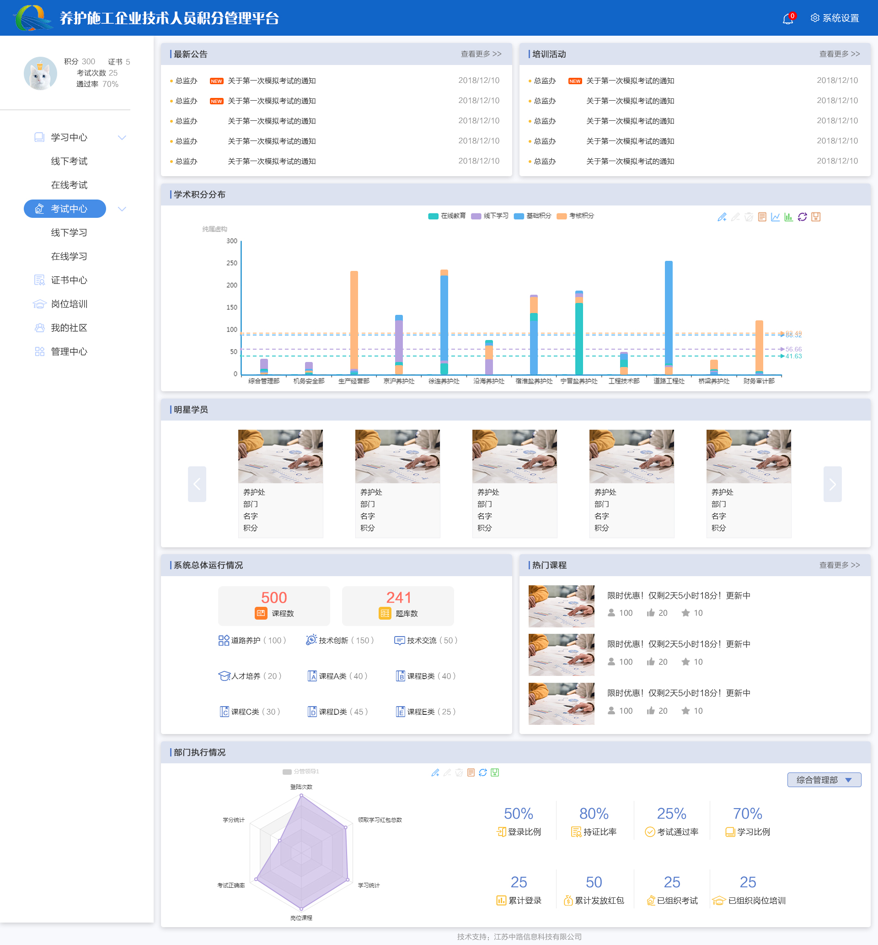

1. **最新公告、培训活动** 样式如下，其中发布单位最多六个字

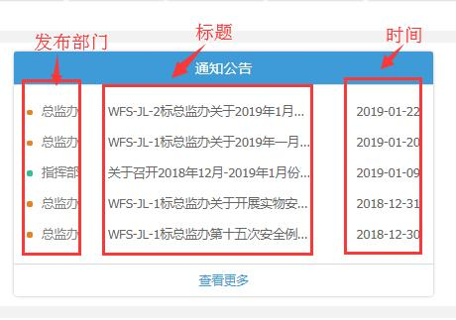

最新发布使用一个gif的火的图标

高度控制和这个类似，注意间距，总共放5个

列表加分割线 虚线 长度80%

功能块用比蓝色淡点的 ，左侧用淡灰

1. **学术积分分布**

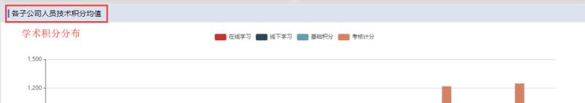

1. 修改名称
2. 饼状图用[南丁格尔图](https://www.cnblogs.com/wgl1995/p/6229996.html)
3. 可视化区线图

**5.明星学员**

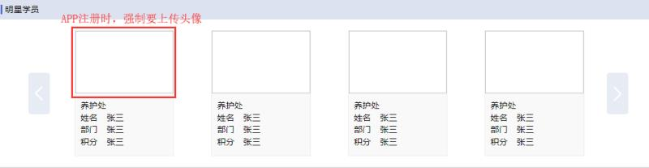

5.1 app注册时需要强制上传图片

**6.知识资料**

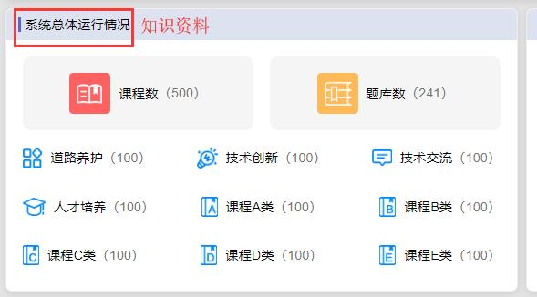

6.1把系统总统运行情况改成知识资料

6.2 课程和题库改成切换页签

**7.热门课程**

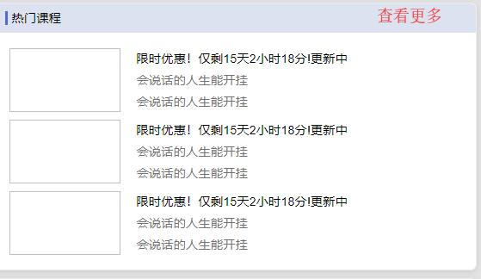

7.1增加查看更多

7.2 增加显示阅读数

**8.线下学习**

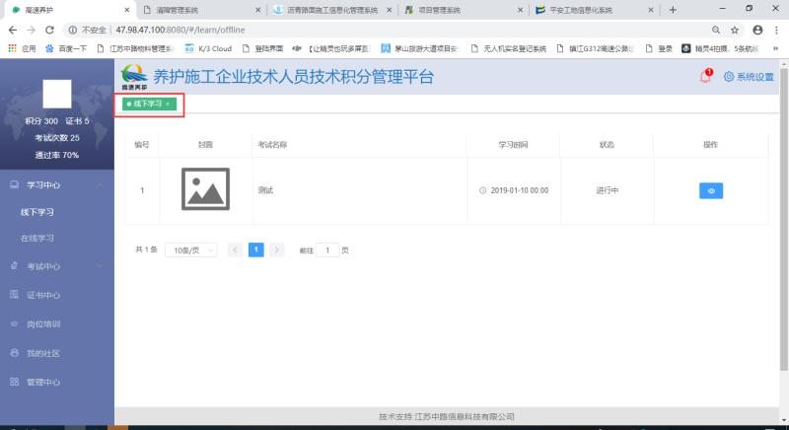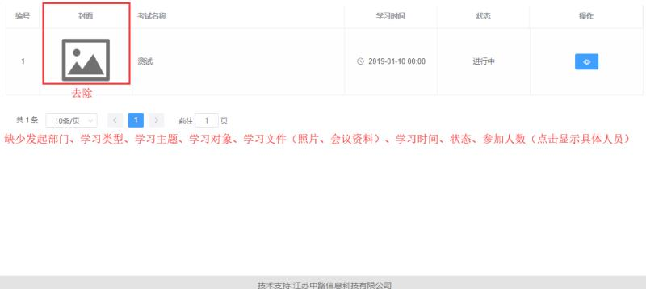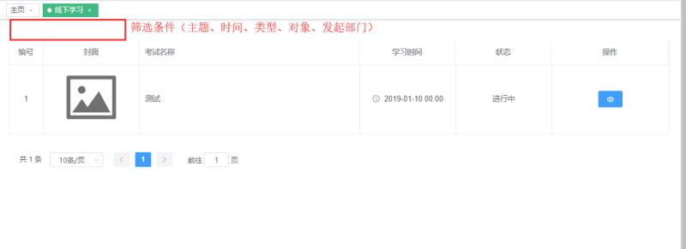

8.1 页签图标换个形式，太方了

8.2 列表去掉封面，增加 发起部门，学习类型、学习主题、学习对象、学习文件（照片、会议资料）、学习时间、参加人（点击显示具体人员）

8.3 查询条件增加 （主题、时间、类型、对象、发起部门）

8.4 考试有积分

8.5附件链接打不开 二维码加个关闭按钮

8.6 新增加上岗位

**9.线上学习**

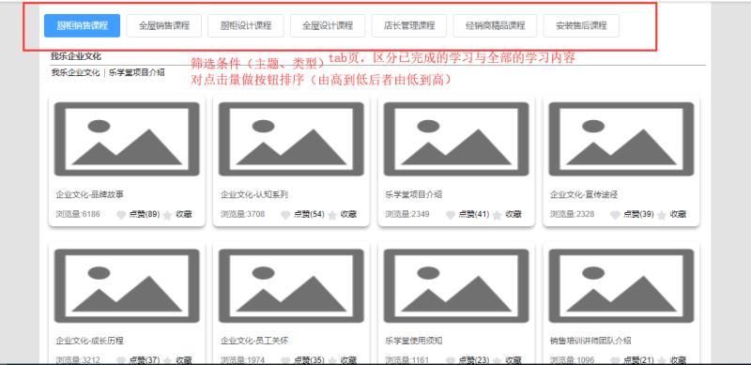

9.1 筛选条件（主题、类型）

9.2 区分出已学习与全部的学习内容

9.3 对点击量做按钮排序（由高到低后者由低到高）

9.4 课程学习完可以获取到积分（看完视频）

9.5 视频播放不能后退，不能快进。

**10.线下考试**

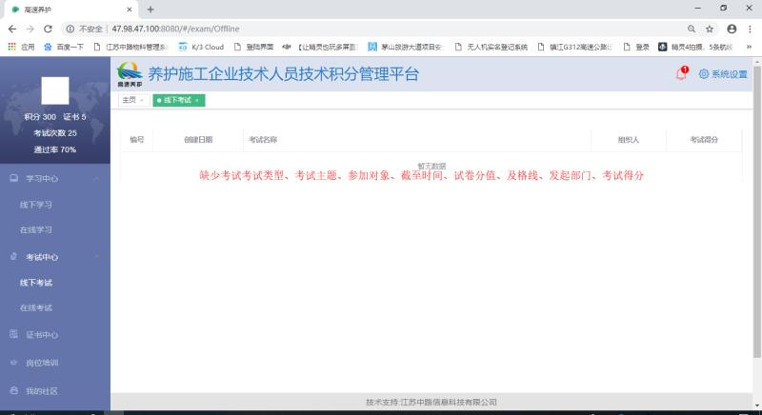

10.1 缺少考试类型、考试主题、参加对象、截至时间、试卷分值、及格线、发起部门、考试得分

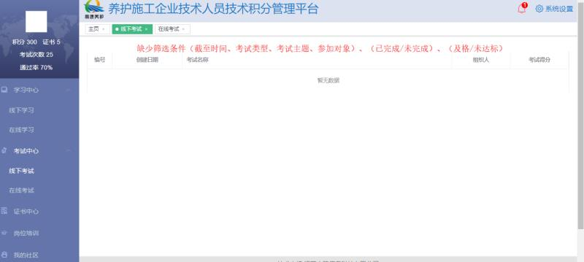

10.2 筛选条件增加（截至时间、考试类型、考试主题、参加对象）、（已完成/未完成）、（及格/未达标）

**11.在线考试**

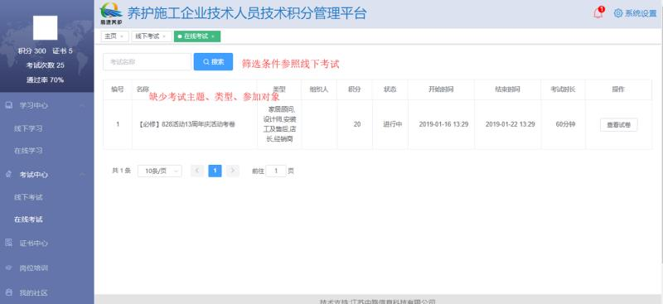

11.1 新建可以选中题库新建随机生成试卷。

11.2针对每一次考试能下载一个考试情况表

11.3 考试及格随机发放0.1~1元的红包

**12.证书管理**

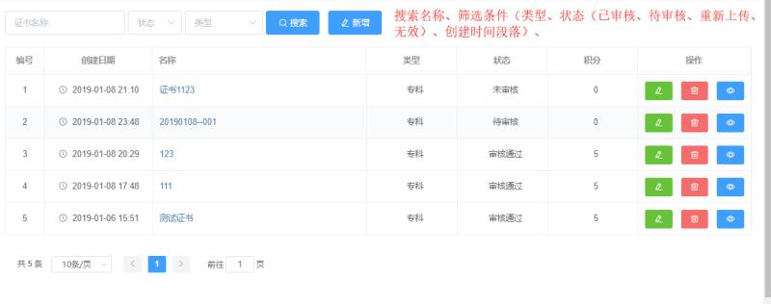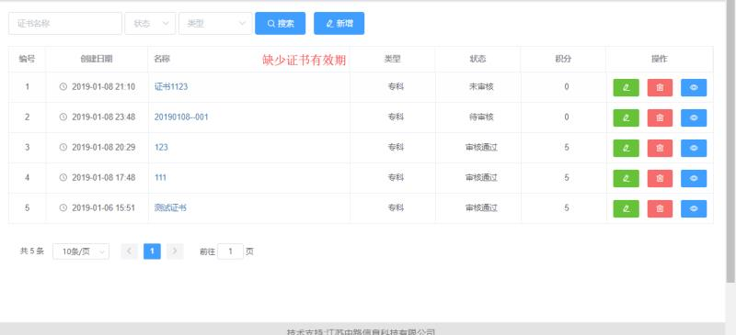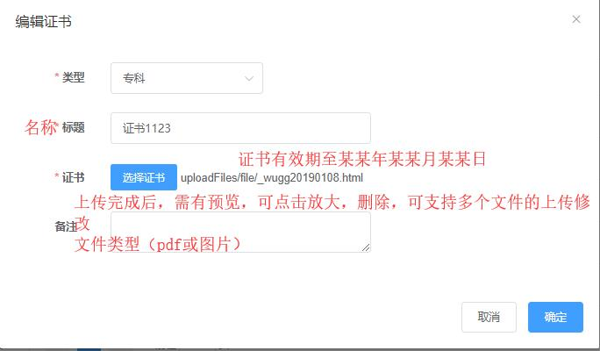

12.1 列表上方增加统计功能。